臺北市立松山高級中學 107學年度第一學期 第一次期中考

三年級 自然組 數學科試題卷

一、單選題（占20分）

說明：第1題至第4題，每題有5個選項，只有一個是正確或最適當的選項，請填在答案卷上。各題答對得5分；答錯、未作答或填寫多於一個選項，以零分計算。

(2 ) 1. 下列何者是*y* = tan *x*的部分圖形？

|  |  |  |  |  |
| --- | --- | --- | --- | --- |
| (1) | (2) | (3) | (4) | (5) |
|  |  |  |  |  |

(5 ) 2. 設*a* = sin($π^{2}$), *b* = sin 10, *c* = sin 40° + cos 40°，試問*a*, *b*, *c*大小關係為何？

(1) *a* > *b* > *c* (2) *a* > *c* > *b* (3) *b* > *a* > *c* (4) *b* > *c* > *a* (5) *c* > *a* > *b*

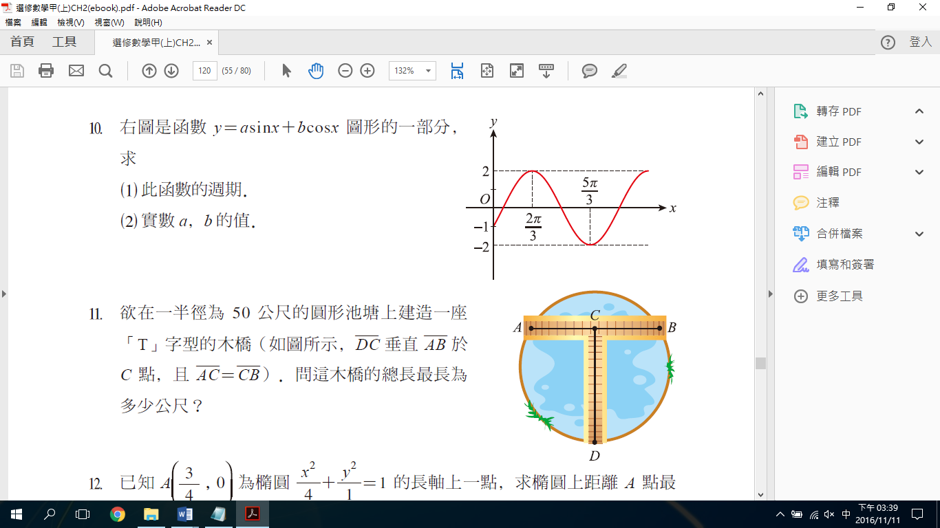(3 ) 3. 試求的絕對值。

(1) 5 (2) 5 $\sqrt{5}$ (3) 25 $\sqrt{5}$ (4) 125 (5) 625

(1 ) 4. 右圖是函數*y* = *a* sin *x* + *b* cos *x*圖形的一部分，求實數數對 (*a*, *b*)。

(1) (, –1) (2) (1,) (3) (1, –) (4) (,–) (5) (,)

二、多選題（占40分）

說明：第5題至第9題，每題有5個選項，其中至少有一個是正確選項，請將正確選項填寫在答案卷上。各題之選項獨立判定，所有選項均答對者，得8分；答錯1個選項者，得5分；答錯2個選項者，得2分；答錯多於2個選項或所有選項均未作答者，該題以零分計算。

(14 ) 5. 設*O*, *A*, *B*分別為複數平面上代表, 以及的點。請問下列哪些選項所對應的點落在△*OAB*的內部？

(1)  (2)  (3) (4) (5) 。

(235 ) 6. 下列關於複數平面上的圖形，請選出正確的選項。

(1) 所有滿足 |*z* – *i*| = |*z* + 1| 的複數*z*形成一點

(2) 所有滿足 | *z* | = 1 的複數*z*形成一個圓

(3) 所有滿足 |*iz* + 2| = 3 的複數*z*形成一個圓

(4)所有滿足 |*z* – 4| + |*z* + 3*i*| = 5 的複數*z*形成一個橢圓

(5)所有滿足 |*z* – 3| – |*z* + 3| = 3 的複數*z*形成雙曲線的一支。

(145 ) 7. 下列關於兩圖形的交點個數，請選出正確的選項。

(1) 設0 ≤ *x* ≤ 2*π*，*y* = sin *x*和*y* = $\frac{1}{2}$ 的圖形有4個交點

(2) 設0 < *x* < *π*，*y* = cot *x*和*y* = –*x* + 1的圖形有2個交點

(3) 兩函數*y* = tan *x*和*x* = $\frac{π}{2}$ 的圖形有1個交點

(4)兩函數*y* = 10 cos *x*和 *y* = *x* 的圖形有7個交點

(5)兩函數*y* = 10 sin *x*和 *y* = *x* 的圖形有奇數個交點。

(345 ) 8. 試閱讀並理解下列週期函數與週期的定義：

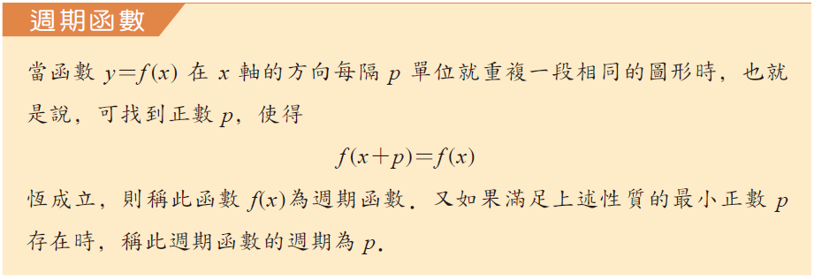

依照上述關於週期函數與週期的敘述，請選出正確的選項。

(1) *f*1(*x*) = cot *x* 是週期函數，週期為2*π*

(2) *f*2(*x*) = | sin *x* | + sin *x*的週期為*π*

(3) *f*3(*x*) = tan (*x*+ 4) 的週期為2

(4) *f*4(*x*) = 4是週期函數

(5) 正弦函數和餘割函數的週期相同。

(123 ) 9. 如圖，在複數平面上，*O*(0), *A*(*z*1) , *B*(*z*2) , *C*(*z*3) , *D*(*z*4)，且*D*為正方形*OABC*兩對角線的交點，請選出敘述正確的選項。

2-3-23(1) *z*2 = 2*z*4

(2) *z*3 = *z*2 – *z*1

(3) *z*2 = *z*3(1 – *i*)

(4) *z*1 = *z*3*i*

(5) *z*1 – *z*2 = (*z*3 – *z*2)(–*i*)。

三、填充題（占40分）

說明：第A題至第H題，每題完全給5分，答錯不倒扣，未完全答對不給分。請將答案填寫至答案卷上。

A. 設，求的值。

B. 設*a*, *b*, *c*為正實數，已知的週期為2、最大值為1+ $\sqrt{3}$、最小值為1– $\sqrt{3}$，試求數對 (*a*, *b*, *c*) =？

C. 已知有一個實數*a* 滿足 $\frac{1+\cos{θ}}{1-\cos{θ}}-\frac{1-\cos{θ}}{1+\cos{θ}}=a\cot{θ}\csc{θ}$，試求 *a* =？(設等號兩邊皆有意義)

D. 設0 ≤ *x* ≤ *π*，已知5 sin *x* + 12 sin $\left(x-\frac{π}{2}\right)$ 的最大值為*M*、最小值為*m*，試求數對 (*M*, *m*)。

E. 已知*P*為橢圓9*x*2 + 16*y*2 = 144上的動點，當點*P*到直線*L*: *x* + *y* – 8 = 0有最短距離時，求*P*點坐標。

*A*

*x*

1 2

*B C*

*E D*

F. 如右圖，在△*ABC*中， $\overline{AB}$ = 1, $\overline{AC}$ = 2, ∠*A* = *x*，以∠*A*的對邊為邊長畫出一正方形 □*BCDE*。

已知0 ≤ *x* ≤ *π*，請問：△*ABC* 與 □*BCDE* 面積之和的最大值為何？

G. 設複數2 + *i*與3 + *i*的主輻角分別為*θ*, *φ*，試以弧度制表示*θ* + *φ*。

H. 設一元三次有理係數方程式 *x*3 + *ax*2 + *bx* + 25 = 0有一根為4 + 3*i*。若將此方程式的三根在複數平面上標出，則此三點所圍成的三角形面積為何？

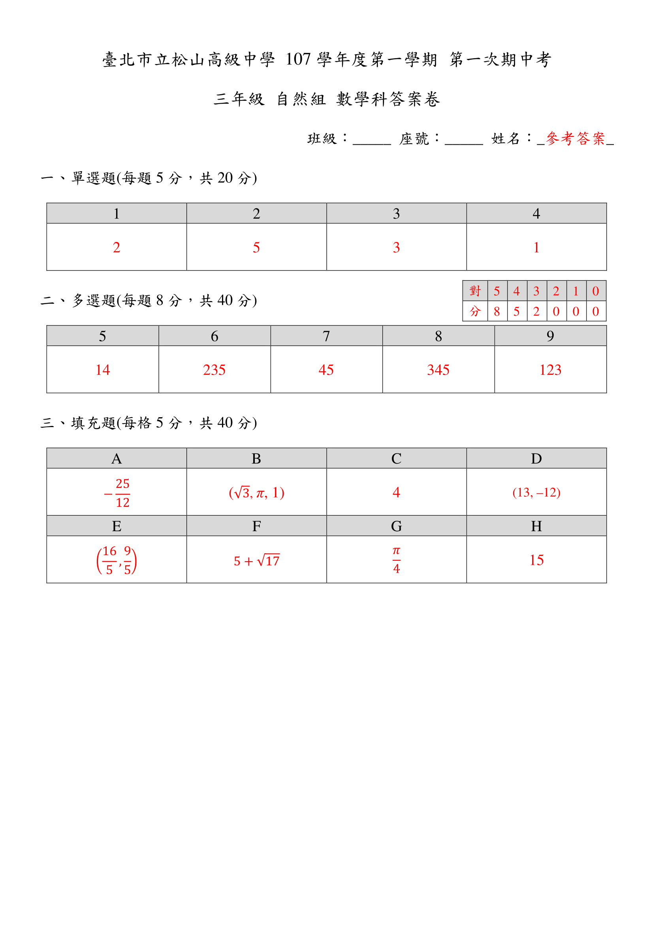

參考資料

2. 綜合學測95-4, 98-2 4. 同課本p.120 #10 5. 仿學測100-7 7. 仿學測96-5

8. 課本p.80、仿學測92-9 B. 仿習作p.16 #7 G. 同習作p. 26 #7 H. 仿學測95-1

參考解法

4. 此圖形有一波峰位於*x* =、有一波峰位於*x* =，可知道半週期為；

又最大值為2、最小值為 –2，知此圖形可從*y* = 2 sin *x*之圖形平移後得到。

因為*y* = 2 sin *x*之圖形波峰位於*x* =、題目之圖形波峰位於*x* =，為向右平移，

此函數為*y* = 2 sin(*x* –) = 2 (sin *x* cos– cos *x* sin) = 2 (sin *x* –cos *x*) =sin *x* – cos *x*，故 (*a*, *b*) = (, –1)。

7. (5) *f*(*x*) = 10 sin *x* – *x*為奇函數，對任意*s* > 0，若*f*(*s*) = 0則*f*(–*s*) = –*f*(*s*) = 0，又*f*(0) = 0，

故*f*(*x*) = 10 sin *x* – *x*有奇數個根，即*y* = 10 sin *x* 與*y* = *x* 的圖形有奇數個交點。

8. (3) 設 *f*3(*x*) = tan (*x*+ 4) 的週期為*T*，有 $\frac{π}{2}∙$*T* = *π*，解得*T* = 2。

A. 已知，兩邊平方可得，故，

所求。

C. 原式 $\frac{1+\cos{θ}}{1-\cos{θ}}-\frac{1-\cos{θ}}{1+\cos{θ}}=\frac{{\left(1+\cos{θ}\right)}^{2}-{\left(1-\cos{θ}\right)}^{2}}{\left(1-\cos{θ}\right)\left(1+\cos{θ}\right)}=\frac{4\cos{θ}}{1-\cos^{2}{θ}}=4\frac{\cos{θ}}{\sin^{2}{θ}}=4\cot{θ}\csc{θ}$，所求*a* = 4。

D. 5 sin *x* + 12 sin $\left(x-\frac{π}{2}\right)$ = 5 sin *x* – 12 cos *x* = 13($\frac{5}{13}$ sin *x* – $\frac{12}{13}$ cos *x*) = 13(sin *x* cos *θ* – cos *x* sin *θ*) = 13 sin(*x* – *θ*)

其中*θ*為一銳角滿足cos *θ* = $\frac{5}{13}$, sin *θ* = $\frac{12}{13}$；

0 ≤ *x* ≤ *π $⇒-θ≤x-θ≤π-θ⇒\sin\left(-θ\right)≤\sin\left(x-θ\right)≤1⇔-\frac{12}{13}≤\sin\left(x-θ\right)≤1⇔-12≤13\sin\left(x-θ\right)≤13$* ，

最大值*M* = 13、最小值*m* = –12。

E. 以參數式設*P*(4 cos *θ*, 3 sin *θ*), 0 ≤ *θ* < 2*π*，由點到直線的距離公式，得

$$d\left(P,L\right)=\frac{\left|4\cos{θ}+3\sin{θ}-8\right|}{\sqrt{1^{2}+1^{2}}}=\frac{\left|5\left(\frac{4}{5}\cos{θ}+\frac{3}{5}\sin{θ}\right)-8\right|}{\sqrt{1^{2}+1^{2}}}=\frac{|5\left(\sin{φ}\cos{θ}+\cos{φ}\sin{θ}\right)-8|}{\sqrt{2}}=\frac{|5\sin{(φ+θ)}-8|}{\sqrt{2}}$$

其中*φ* 為一銳角滿足 $\sin{φ}=\frac{4}{5}$, $\cos{φ}=\frac{3}{5}$。

當 $φ+θ=\frac{π}{2}$ 即*φ*, *θ*互餘時，有最短距離；由餘角關係，此時*P* = (4 cos *θ*, 3 sin *θ*) = (4 sin *φ*, 3 cos *φ*) = (4 $∙\frac{4}{5}$, 3 $∙\frac{3}{5}$) = ($\frac{16}{5}$, $\frac{9}{5}$)。

F. 此三角形的面積為 $\frac{1}{2}∙1∙2∙\sin{x}$ = sin *x*

由餘弦定理，此正方形的面積為 12 + 22 – = 5 – 4 cos *x*

三角形與正方形的面積之和為sin *x* + (5 – 4 cos *x*) = $\sqrt{17}$ ($\frac{1}{\sqrt{17}}$ sin *x* – $\frac{4}{\sqrt{17}}$ cos *x*)+ 5

= $\sqrt{17}$ (sin *x* cos *θ* – cos *x* sin *θ*) + 5 = $\sqrt{17}$ sin(*x* – *θ*) + 5，其中*θ*為一銳角滿足cos *θ* = $\frac{1}{\sqrt{17}}$, sin *θ* = $\frac{4}{\sqrt{17}}$

當*x* = $\frac{π}{2}$ + *θ*時 (為一鈍角)，面積達最大值 5 + $\sqrt{17}$